2022-2023 EĞİTİM-ÖĞRETİM YILI ………….. ORTAOKULU FEN BİLİMLERİ DERSİ

8. SINIF I. DÖNEM SONU YAZILI SINAVI

ADI : SINIFI : PUAN :
SOYADI : NO :

A) Aşağıda verilen boşlukları uygun gelen cümleler ile doldurunuz.(20 puan)

MUTASYON RÜZGAR AĞIRLIĞINA İKLİM FİZİKSEL DEĞİŞİM HAVA OLAYI
MODİFİKASYON YÜZEY ALANINA PERİYOT

Aşağıda verilen bezelyeleri boy uzunluğu bakımın- dan çaprazlanması sonucu genotip ve fenotip oranını
bulunuz. (5 puan)

(Uzun boylu,kısa boylu bezelyeye baskındır.)

x

METAL GRUP KİMYASAL DEĞİŞİM

Heterozigot Uzun Boylu Bezelye

Homozigot Kısa Boylu Bezelye

1. Çuha çiçeği düşük sıcaklıkta kırmızı,yüksek sıcaklıkta beyaz açar. Örnekte olduğu gibi ortam şartları değiştiğinde canlıda kalıtsal olma- yan değişimlere ................................................. denir.

2- Yüksek basınçtan, alçak basınca doğru gerçekleşen yatay hava hareketlerine ....................................... denir.

3- Katı basıncı; cismin ................................. ve .................................
bağlıdır.

- Periyodik sistemde bulunan dikey sütunlara ...................................
yatay sıralara ise ..................................... denir.

- Maddelerin sadece dış görünümünde meydana gelen tanecik yapısının değişmediği değişimlere ..................................................... hem tanecik yapısının hem de dış görünümünün değiştiği değişimle- re ise ............................................................ denir.

- Geniş bir bölgede uzun yıllar boyunca yapılan ölçümler sonucu belirlenen hava olaylarının ortalamasına .................................. denir.

- Isı ve elektrik iyi ileten elementlere ................................. denir.

Genotip oranı :

Fenotip oranı :

- Aşağıda verilen örneklerden Fiziksel Değişim ve Kimyasal Değişim olarak sınıflandırınız(5 puan)

- Mumun yanması ............................................

- Şekerin çayda çözünmesi ............................................

- Gökkuşağı oluşumu ...........................................

- Elmanın çürümesi ...........................................

- Havucun rendelenmesi ...........................................

B) Aşağıda verilen cümlelerden Doğru olanlara (D), Yanlış olanlara ise (Y) harfi yazınız.(10 puan)
E) Aşağıda verilen örneklerden Metal ve Ametal olarak sınıflandırınız(5 puan)

- (.....) 21 Haziran tarihinden itibaren Güney Yarım Küre’de kış mevsimi başlar.

- (.....) Sıvı basıncı kabın yüzey alanına bağlı olarak değişir.

- (.....) Kimyasal değişimlerde; ısı ve gaz çıkışı gözlemlenebilir.

- (.....) Periyodik sistemde; metaller 1. Periyottan başlar.

- (.....) DNA kendini eşlerken; sitoplazmadaki organik baz, fosfat ve şeker sayısı azalırken, çekirdekte artar.
- 7N (Azot) .......................................
- 1H (Hidrojen) .......................................
- 3Li (Lityum) .......................................
- 17CI (Klor) .......................................
- 8O (Oksijen) .......................................

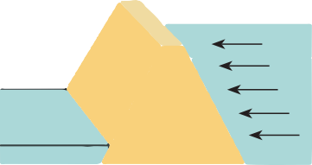1. 4.
su
su

Sevgili öğrenciler mevsimlerin oluşumu ile ilgili neler biliyorsunuz?

Bilgi: Barajlarda kapakların bulunduğu duvarın derinlerde
kalınlığının fazla yukarılara doğru çıktıkça daha incedir.

Sadece bu bilgiye göre; Bu durum,
  - Derinlik arttıkça sıvı basıncının artması
  - Sıvının yoğunluğu arttıkça, sıvı basıncının artması
  - Sıvı basıncının, sıvının cinsine bağlı olması

gerekçelerinden hangileri ile açıklanabilir?

A) Yalnız I. B) Yalnız II.
C) I ve III. D) II ve III.

2.
Ametaller
Anyon olma
eğilimindedir.
Mattır ve
kırılgandır.

Yukarıda gösterilen yere aşağıdakilerden hangisi yazılabilir?
- Tel ve levha haline getirilebilir.

- Elektrik akımını iletmez.

- Metallerle bileşik yapmaz

- Ametallerle bileşik yapmaz.

3.

Yukarıda mevsimlerin oluşum modellemesi verilmiştir.

Buna göre K, L, M ve N nin bulunduğu konumlar ile ilgili;

- N bölgesinde 21 Mart tarihinden itibaren İlkbahar mevsimi yaşanır.
- K bölgesinde 21 Haziran’da en uzun gündüz yaşanır.
- M bölgesinde 21 Aralık tarihinde en uzun gündüz yaşanır.

verilenlerden hangisi ya da hangileri doğrudur?

A) Yalnız II B) I ve II

C) II ve III D) I, II ve III

Öğretmenim Dünyamız Güneş’e yaklaştıkça yaz mevsimini, uzaklaştıkça kış mevsimini yaşarız.
Kerem

Sevgili öğrenciler Kerem arkadaşınızın mevsimlerin oluşu- mu hakkında yaptığı yoruma katılıyor musunuz?

Elif: Öğretmenim mevsimlerin oluşumu Güneş’ten gelen ışık ışınlarının Dünya’ya geliş açısıyla oluşur. Kerem arkadaşıma katılmıyorum.

Ahmet: Öğretmenim Dünya, Güneş etrafında dolanırken Gü- neş’e yaklaşma ve uzaklaşma hareketi yapar bunun için Kerem arkadaşıma katılıyorum.

Yukarıdaki öğrencilerin verdikleri cevaplardan hangisi ya da hangileri doğrudur?

- Ahmet doğru söylemiş, Elif yanlış söylemiştir.

- Sadece Elif doğru söylemiştir.

- Her ikisi de yanlış söylemiştir.

- Her ikisi de doğru söylemiştir.

Aşağıdakilerden hangisi adaptasyon örneği değildir?

  - Çöl tilkilerinin terlemeyi artırmak için kulaklarının uzun olması

  - Devlerin çölde kuma batmaması için ayak tabanları- nın geniş olması

  - Sirke sinek larvalarının düşük sıcaklıkta düz, yüksek sıcaklıkta kıvrık olması

  - Zürafaların ağaç dallarını yemek için uzun boylara sahip olması

- I. Fosfat molekülü
- Adenin bazı
- Deoksiriboz şekeri
- Sitozin bazı

Yukarıda verilen öncüllerden hangisi ya da hangileri adenin nükleotidi oluştururken kesinlikle kullanılmalıdır?

A) I, II ve III B) I ve III

- II ve IV D) I, III ve IV

7. 10.
K |  |  |  |  |  |  |  |  |  |  |  |  |  |  |  |  | M
 |  |  |  |  |  |  |  |  |  |  |  |  |  |  | N
L

II. III. VI.
Yukarıdaki tuğlalar I, II, III ve IV şeklinde üst üste bırakılmıştır. Buna göre katılarda basıncın cismin yüzey alanına ve ağırlığına bağlı olduğunu ispat etmek isteyen bir kişi hangi numaraları olanları seçmelidir?

Ağırlığa bağlı Yüzey Alanına bağlı
- I ve III II ve IV
- I ve III I ve IV
- I ve II III ve IV
- I ve IV I ve III

8.
3h
2h

Yukarıda periyodik sistemin bir bölümü verilmiştir. Buna göre; K,L,M ve N elementleriyle ilgili olarak;
- M elementinin son katmanında 2e- bulunur.
- N elementi tel ve levha haline getirilebilir.
- K ve L elementinin kimyasal özellikleri aynıdır.

hangisi ya da hangileri yanlıştır?
A) Yalnız I B) Yalnız III

C) II ve III D) I, II ve III

h

A B C

Sıvılarda basınç; sıvının derinliğine, yoğunluğuna ve yerçekimi ivmesine bağlıdır.
Buna göre yukarıda verilen A, B ve C kaplarının tabanları- na yapılan sıvı basıncı eşit olduğuna göre sıvıların yoğun- lukları aşağıdakilerden hangisi gibi olur?( Kaplara etki eden yerçekimi ivmesi eşittir.)( Sıvı basıncı P= h.d.g)
11.

44 g

32 g

Kütle (g)

C

A B C
12 g

- 1 g/cm3 2 g/cm3 4 g/cm3 A
- 6 g/cm3 2 g/cm3 3 g/cm3 B
- 6 g/cm3 3 g/cm3 6 g/cm3 0
- 4 g/cm3 2 g/cm3 3 g/cm3

Zaman (t)

Yukarıda kimyasal tepkime grafiği verilmiştir.

9.
h

3h

2h

K L M
Açık hava basıncı deniz seviyesinden yukarılara çıktıkça azalır ve barometreye etki eden kuvvet azalır.

Buna göre yukarıdaki barometrelerle yapılan ölçümler aşağıdakilerden hangisi gibi olur?
Verilen grafiğe göre aşağıdakilerden hangisi yanlıştır?

- Kimyasal tepkimeye göre toplam kütle korunmuştur.
- Kimyasal tepkime artansız olarak gerçekleşmiştir.
- A ve B maddeleri girenler iken, C maddesi ise ürünlerde yer alır.
- Tepkime sonunda A maddesinin tamamı kullanılmamıştır.

UYARI: Çoktan seçmeli testlerin her biri 5 puandır.

  - M B) K
L
K
Deniz seviyesi
L
M
Deniz seviyesi

C) D)
L K
K
M
Deniz seviyesi
M
L
Deniz seviyesi
FEN KURDU LGS SORU BANKASI ÇIKTI
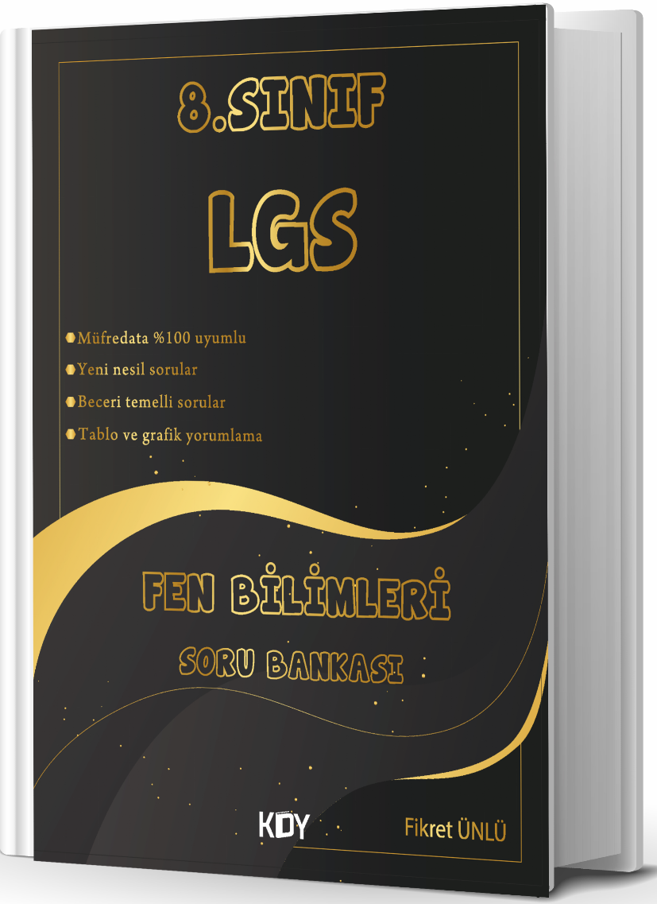
https://www.kitapyurdu.com/kitap/fen-kurdu-8-sinif-lgs-fen-bilimleri-soru-bankasi-/625786.html

Daha fazla yazılı sorusu ve evraka https://www.facebook.com/groups/fenkurdu
öğretmen grubumuzdan ulaşabilirsiniz.

